

**แผนการส่งเสริมการท่องเที่ยว**

**อบต.บ้านใหม่**

**งบประมาณ**

**พ.ศ. 2562**

**คำนำ**

การนำนโยบายในการพัฒนาบริการและส่งเสริมการท่องเที่ยวเพื่อให้ประเทศไทยเป็น ศูนย์กลางการท่องเที่ยวแห่งเอเชีย โดยกำ หนดแป้าหมายหลักในการพัฒนาด้านสาธารณูปโภค และสาธารณสุขพื้นฐาน การเข้า ถึงแหล่งท่องเที่ยว รูปแบบการท่องเที่ยวที่หลากหลาย การ เสนอวัฒนธรรมไทยที่เป็นเอกลกั ษณประจำถิ่น การกำหนดมาตรฐานความปลอดภัยแก่ท่องเที่ยว ซึ่งเป้ าหมายดังกล่าวมีความจำเป็นต้องงอาศัยความร่วมมือจากทุกฝ่าย เพื่อส่งเสริมให้การ ท่องเที่ยวของเราได้พัฒนาอย่างเต็มศักยภาพ และบรรลุเป้าหมายได้ประโยชน์ ด้วยกันทุกฝ่าย และเกิดความยั่งยืน นโยบายดังกล่าวมีความสำคัญต่อการส่งเสริมการท่องเที่ยวทุกระดับ โดยเฉพาะในระดับทอ้ งถิ่น ประกอบกับแผนการกระจายอา นาจให้ แก่องค์ กรปกครองส่วนท้องถิ่น ได้กำ หนดให้ การท่องเที่ยว แห่งประเทศไทยถ่ายโอนภารกิจด้านการท่องเที่ยวให้ แก่ องค์ กรปกครองส่วนท้องถิ่น และนอกจากนั้นงานด้าน การส่งเสริมการท่องเที่ยวยังเป็น ภารกิจตามอำนาจหน้า ที่ขององค์กรปกครองส่วนท้องถิ่นท้องถิ่นตามที่กฎหมายกา หนด องค์กรปกครอง ส่วนท้องถิ่น มีแหล่งท่องเที่ยวและกิจกรรมด้านการท่องเที่ยวควรมีแนวทางในการดา เนินการ เพื่อให้ เกิดประโยชน์ สูงสุดต่อชุมชน ในบริบทของแต่ละชุมชนอีกด้วย

**บทที่ 1**

**สภาพทั่วไปและข้อมูลพื้นฐาน**

**1. ด้านกายภาพ**

**ประวัติความเป็นมาของตำบลบ้านใหม่**

ตำบลบ้านใหม่ เดิมพื้นที่ตำบลเป็นป่ารกร้างไม่มีประชาชนอาศัยอยู่ ต่อมาประชาชนที่อาศัยอยู่บ้านเกาะจันทร์ ตำบลปากแพรกซึ่งอยู่คนละฝั่งคลองกันเห็นพื้นที่ดังกล่าวเป็นป่ารกร้างจึงได้ย้ายบ้านเรือนเข้ามาอยู่อาศัยทำมาหากินเป็นเวลาหลายปีและมีประชาชนเพิ่มมากขึ้นจึงได้ตั้งชื่อว่า ชุมชนบ้านใหม่ และเป็นตำบล บ้านใหม่ มาจนถึงปัจจุบัน

องค์การบริหารส่วนตำบลบ้านใหม่ ยกฐานะจากสภาตำบลเป็นองค์การบริหารส่วนตำบล เมื่อวันที่ 23 กุมภาพันธ์ 2540

**1.1 ที่ตั้ง**

ตำบลบ้านใหม่ เป็นหนึ่งใน 17 ตำบลของอำเภอปากพนัง ที่ทำการองค์การบริหารส่วนตำบลตั้งอยู่เลขที่ 86 หมู่ที่ 5 อำเภอปากพนัง จังหวัดนครศรีธรรมราช ตั้งอยู่ทางทิศใต้ของอำเภอปากพนัง ห่างจากที่ว่าการอำเภอปากพนัง ประมาณ 17 กิโลเมตร ห่างจากศาลากลางจังหวัดนครศรีธรรมราช ประมาณ 40 กิโลเมตร มีอาณาเขตติดต่อ ดังนี้

ทิศเหนือ จด ตำบลคลองน้อย , ตำบลคลองกระบือ

ทิศใต้ จด ตำบลบางศาลา , ตำบลป่าระกำ , (คลองบางไทร)

ทิศตะวันออก จด แม่น้ำปากพนัง

ทิศตะวันตก จด ตำบลเกาะทวด , (คลองปากคลอง)

**เนื้อที่**

ตำบลบ้านใหม่มีเนื้อที่ประมาณ 20.82 ตารางกิโลเมตร หรือประมาณ 13,012 ไร่

เป็นตำบลค่อนข้างเล็ก โดยมีพื้นที่แยกเป็นรายหมู่บ้าน ดังนี้

|  |  |
| --- | --- |
| **หมู่ที่** | **ชื่อหมู่บ้าน** |
| 1 | ปากคลอง |
| 2 | เกาะรุ้ง |
| 3 | บางไทรนนท์ |
| 4 | บางคุระ |
| 5 | บางคุระ |
| 6 | บางไผ่ |
| 7 | บางหมัน |
| 8 | ใหม่บน |

**1.2 ลักษณะภูมิประเทศ**

ตำบลบ้านใหม่มีสภาพพื้นที่เป็นที่ราบลุ่ม มีน้ำท่วมขังเป็นในฤดูฝน ประมาณเดือนพฤศจิกายน - มกราคม ของทุกปี เหมาะแก่การทำการเกษตร อันได้แก่ ทำนา เลี้ยงสัตว์ ปลูกผัก ทำไร่นาสวนผสม ปลูกปาล์มน้ำมัน มีคลองบางไทร ซึ่งเป็นลำคลองสายหลักของตำบล และมีลำคลองสายย่อยต่างๆซึ่งไหลผ่านหมู่บ้าน/ชุมชน เช่น คลองปากคลอง คลองเกาะรุ้ง คลองบางไทรนนท์ คลองบางไผ่ และคลองบางคุระ ซึ่งลำคลองทุกสายจะมาบรรจบกันและจะไหลลงสู่แม่น้ำปากพนัง

**1.3 ลักษณะภูมิอากาศ**

สภาพอากาศทั่วไปของเขตพื้นที่ตำบลบ้านใหม่ อำเภอปากพนัง จังหวัดศรีธรรมราช ซึ่งอยู่ในเขตภูมิอากาศแบบมรสุมเขตร้อน เป็นเขตอิทธิพลของลมมรสุมตะวันออกเฉียงเหนือ และลม มรสุมตะวันตกเฉียงใต้ มีอุณหภูมิเฉลี่ย ประมาณ 27 องศาเซลเซียส ปริมาณฝนเฉลี่ยประมาณ 2,000 มิลลิเมตร มีฤดูกาลแบ่งออกเป็น 2 ฤดูดังนี้

1. ฤดูฝน เริ่มตั้งแต่เดือนพฤษภาคมถึงเดือนมกราคม โดยได้รับอิทธิพลจากลมมรสุมตะวันตกเฉียงใต้ และลมมรสุมตะวันออกเฉียงเหนือ แบ่งช่วงฤดูฝนตามลักษณะของลมมรสุมได้ 2 ช่วง คือ

1.1 ฤดูฝนระยะแรก เริ่มตั้งแต่เดือนพฤษภาคมถึงเดือนกันยายน โดยได้รับอิทธิพบจาลมมรสุมตะวันตกเฉียงใต้ ช่วงนี้ปริมาณฝนค่อนข้างน้อย เนื่องจากมีเทือกเขานครศรรีธรรมราชที่สูงชัน เป็นแนวกั้นทิศทางลมไว้

1.2 ฤดูฝนระยะที่สอง เริ่มตั้งแต่เดือนตุลาคมถึงเดือนมกราคม โดยได้รับอิทธิพบจามลมรสุมตะวันออกเฉียงเหนือ ช่วงนี้ปริมาณฝนค่อนข้างมาก และอากาศค่อนข้างเย็นลง แต่ไม่หนาวเหมือนภาคอื่น ๆ

2. ฤดูร้อน เริ่มตั้งแต่เดือนกุมภาพันธ์ ถึงเดือนเมษายนโดยได้รับอิทธิพลจากลมมรสุมตะวันออกเฉียงใต้ที่พัดพาเอาลมร้อนชื้นจากแนวเส้นศูนย์สูตร แม้จะมีฝนบ้างในบางช่วง แต่ปริมาณฝนน้อยอากาศโดยทั่วไปร้อนชื้น

**๑.4 ลักษณะของดิน** สภาพดินในเขตตำบลบ้านใหม่ซึ่งเป็นพื้นที่ราบ มีลักษณะดินร่วน และมีลำคลองไหลผ่านตำบลบ้านใหม่ ทำให้เหมาะสำหรับทำการเกษตร อันได้แก่ ทำนา เลี้ยงสัตว์ ปลูกผัก ทำไร่นาสวนผสม ปลูกปาล์มน้ำมัน

**2. ด้านการเมือง/การปกครอง**

**2.1 เขตการปกครอง** องค์การบริหารส่วนตำบลบ้านใหม่ ประกอบด้วยหมู่บ้าน 8 หมู่บ้านมีพื้นที่อยู่ในองค์การบริหารส่วนตำบลทั้งหมด 8 หมู่บ้าน ดังนี้

หมู่ที่ 1 บ้านปากคลอง ผู้ปกครอง นายวัฒนา จันทร์เอียด กำนันตำบลบ้านใหม่

หมู่ที่ 2 บ้านเกาะรุ้ง ผู้ปกครอง นายบำรุง ถนอมนวล ผู้ใหญ่บ้าน

หมู่ที่ 3 บ้านบางไทรนนท์ ผู้ปกครอง นางรัตนา เรืองรัตน์ ผู้ใหญ่บ้าน

หมู่ที่ 4 บ้านบางคุระ ผู้ปกครอง นายอภิชัย นาคเป้า ผู้ใหญ่บ้าน

หมู่ที่ 5 บ้านบางคุระ ผู้ปกครอง นายณรงค์ สังข์กรด ผู้ใหญ่บ้าน

หมู่ที่ 6 บ้านบางไผ่ ผู้ปกครอง นายทรงวุฒิ คงวัดใหม่ ผู้ใหญ่บ้าน

หมู่ที่ 7 บ้านบางหมัน ผู้ปกครอง นายสุเชต ชายสุทธิ์ ผู้ใหญ่บ้าน

หมู่ที่ 8 บ้านบางใหม่บน ผู้ปกครอง นายณรงค์ สิงหสกุลรัตน์ ผู้ใหญ่บ้าน

**ข้อมูลประชากร**

|  |  |  |  |  |
| --- | --- | --- | --- | --- |
| **ตำบล** | **ชาย** | **หญิง** | **รวม** | **หมายเหตุ** |
| **หมู่ที่ 1 บ้านเกาะรุ้ง** | **288** | **286** | **574** |  |
| **หมู่ที่ 2 บ้านเกาะรุ้ง** | **283** | **267** | **550** |  |
| **หมู่ที่ 3 บ้านบางไทรนนท์** | **232** | **232** | **464** |  |
| **หมู่ที่ 4 บ้านบางคุระ** | **234** | **258** | **492** |  |
| **หมู่ที่ 5 บ้านบางคุระ** | **265** | **271** | **536** |  |
| **หมู่ที่ 6 บ้านบางไผ่** | **145** | **143** | **288** |  |
| **หมู่ที่ 7 บ้านบางหมัน** | **170** | **190** | **360** |  |
| **หมู่ที่ 8 บ้านใหม่บน** | **273** | **288** | **561** |  |
| **รวม** | **1,890** | **1,935** | **3,825** |  |

**บทที่ 2**

**ศูนย์ข้อมูลแหล่งท่องเที่ยวในพื้นที่ตำบลบ้านใหม่**

**วัดสุวรรณภูมิวิหาร (วัดบางคุระ)**

วัดบางคุระเป็นวัดเก่าแก่คู่กับชุมชนบ้านบางคุระมาช้านาน เป็นวัดที่ชุมชนให้ความเลื่อมใสศรัทธามากและเทศกาลสงกรานต์แล้ว ใน วันสงกรานต์ 13 เมษายน ของทุกปี จะมีพิธีสรงน้ำพระลาก ซึ่งเป็นพระที่คู่บ้านคู่ชุมชนมาตลอด และทุกคนให้ความเลื่อมใสศรัทธา จึงมีจัดพิธีสรงน้ำขอพรพระลาก นอกจากนี้ทางวัดยังมีงานบุญในวันสำคัญทางศาสนา และงานต่างๆ ตามประเพณีท้องถิ่นอีกด้วย

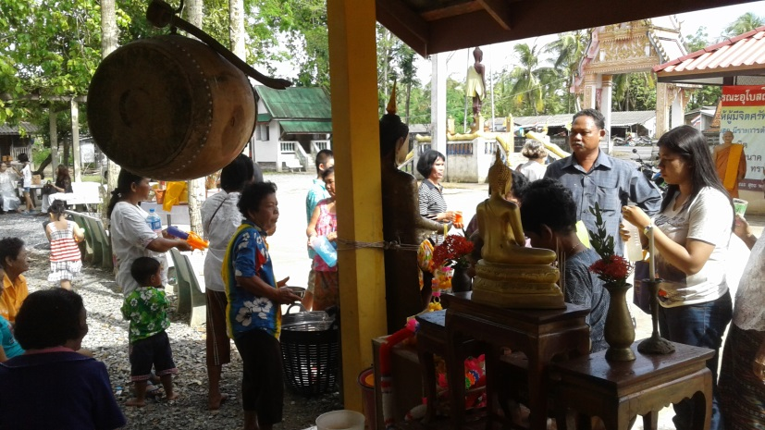

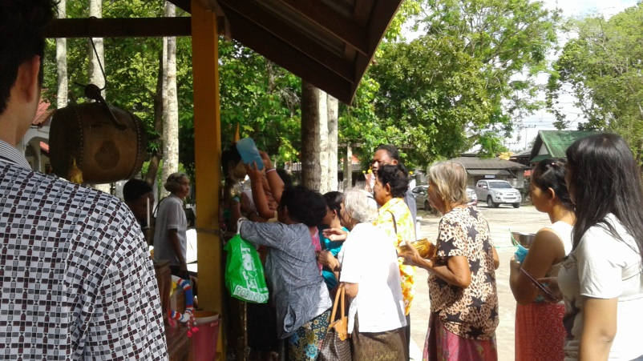

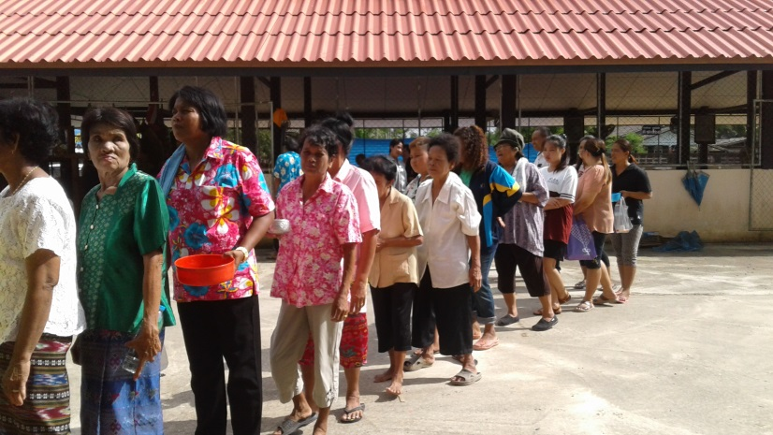

**ศูนย์จัดการศัตรูพืชชุมชนตำบลบ้านใหม่**

**เป็นศูนย์จัดการศัตรูพืชชุมชนที่ชุมชนตำบลบ้านใหม่** ที่ตั้ง ศาลาประชาคม หมู่ที่ 2 ตำบลบ้านใหม่ อำเภอปากพนัง จังหวัดนครศรีธรรมราช ตั้งขึ้นเพื่อสถานการณ์การระบาดของศัตรูพืชในปัจจุบันมีความรุนแรงเพิ่มขึ้นทั้งชนิด และปริมาณ และมีการแพร่กระจายอย่างรวดเร็ว ยากต่อการป้องกันและกำาจัด ซึ่งการระบาดของศัตรูพืชเหล่านี้สร้างความเสียหายให้กับผลผลิตทางการเกษตร เป็นจำนวนมาก เกษตรกรต้องสูญเสียโอกาสที่จะมีรายได้จากการขายผลผลิต ทางการเกษตร ซึ่งส่งผลกระทบต่อระบบเศรษฐกิจของประเทศ ความเสียหายจากการระบาดของศัตรูพืชบางชนิดถึงแม้จะมีการระบาดลดลง แต่ยังพบว่ามีการระบาดอย่างต่อเนื่อง ในขณะที่ศัตรูพืชบางชนิดมีปริมาณการระบาด เพิ่มขึ้นและรุนแรงขึ้น ทั้งนี้ขึ้นอยู่กับช่วงเวลา สภาพภูมิอากาศ และการบริหาร จัดการของเกษตรกร ที่จะส่งผลต่อปริมาณการระบาดและการทำลายที่รวดเร็ว ซึ่งการจัดการศัตรูพืชให้มีประสิทธิภาพนั้น จำาเป็นต้องมีการดำาเนินการอย่างรวดเร็ว ถูกต้อง แม่นยำา และทันสถานการณ์ เริ่มตั้งแต่การเฝ้าระวังโดยการสำรวจ และติดตามสถานการณ์ การแจ้งเตือนภัย และกำาจัดเมื่อเกิดการระบาด เพื่อยับยั้ง ไม่ให้ขยายพื้นที่เป็นวงกว้าง ชุมชนจึงให้ความสำคัญกับบุคคลที่มี ส่วนเกี่ยวข้องตั้งแต่เกษตรกร ชุมชน ท้องถิ่น และเจ้าหน้าที่ของรัฐซึ่งต้องได้รับการพัฒนาขีดความสามารถอย่างทั่วถึง โดยมีศูนย์จัดการศัตรูพืชชุมชนตำบลบ้านใหม่ ได้ดำเนินการขับเคลื่อนด้านการจัดการศัตรูพืชโดยธรรมชาติ และเกษตรปลอดภัย และสามารถเยี่ยมชมการดำเนินกิจกรรมต่างๆของศูนย์ และเป็นแหล่งเรียนรู้อีกด้วย

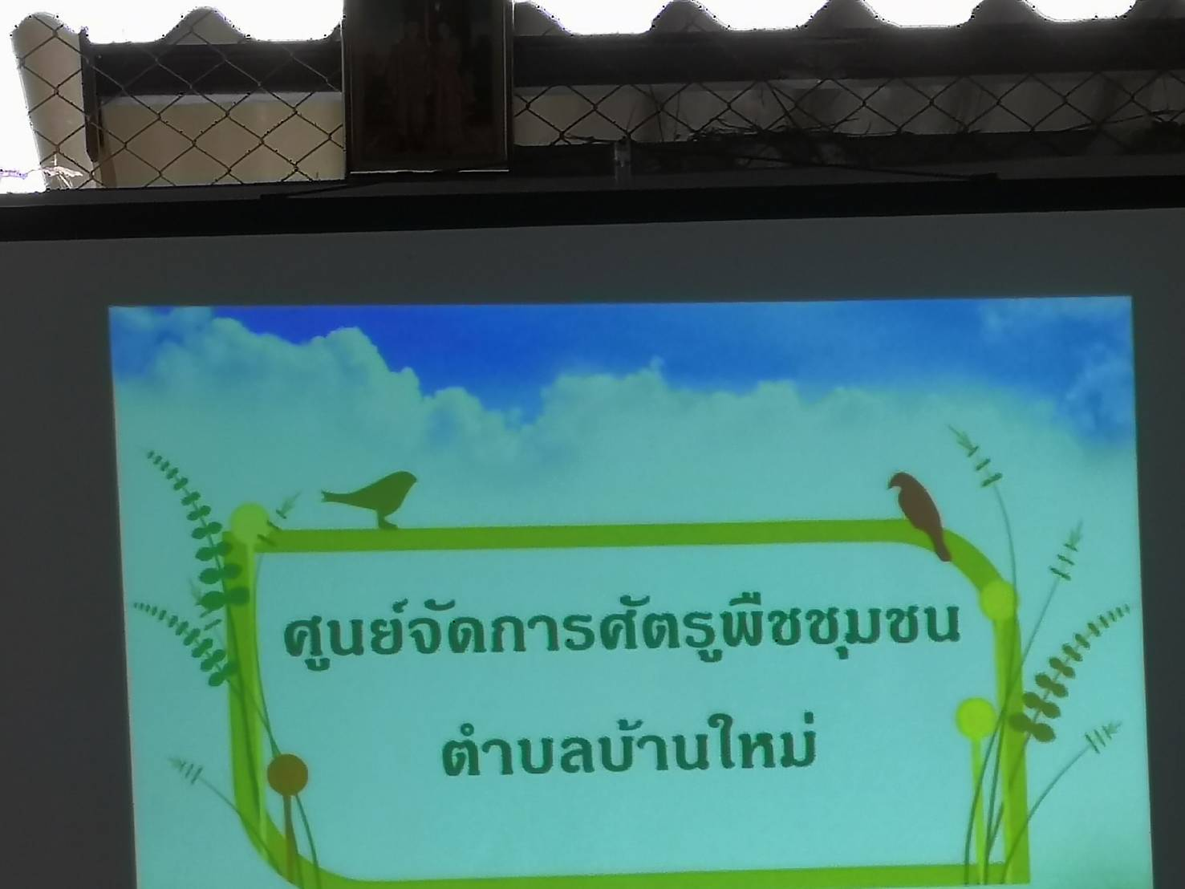

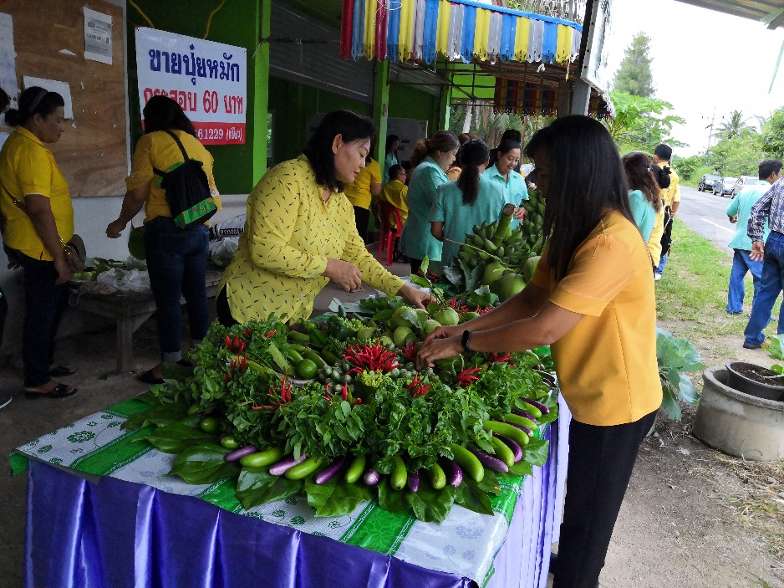

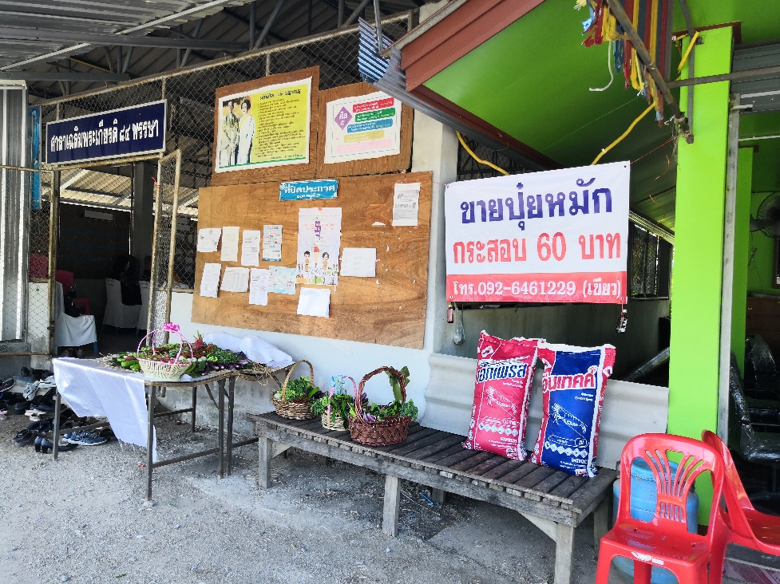

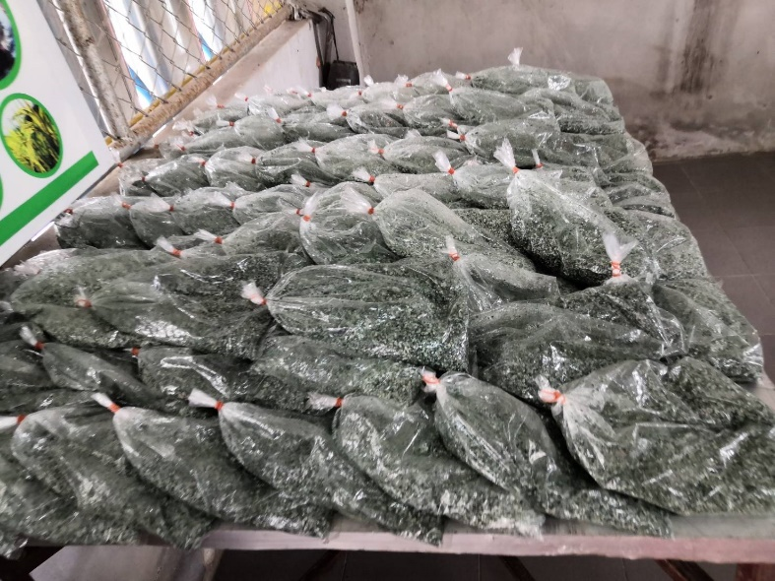

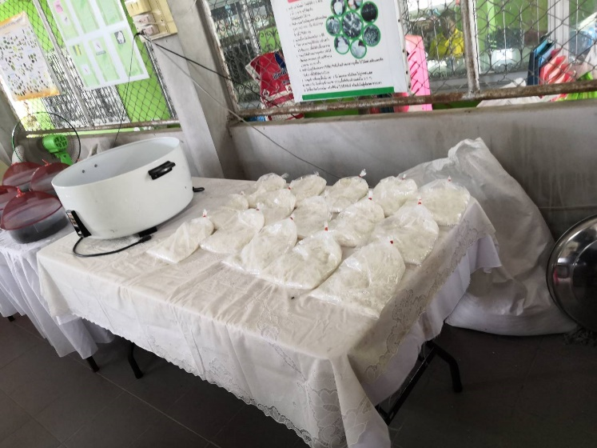

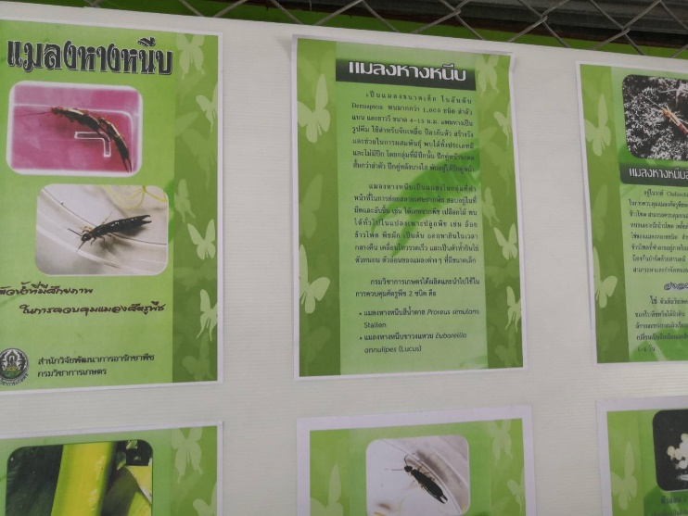

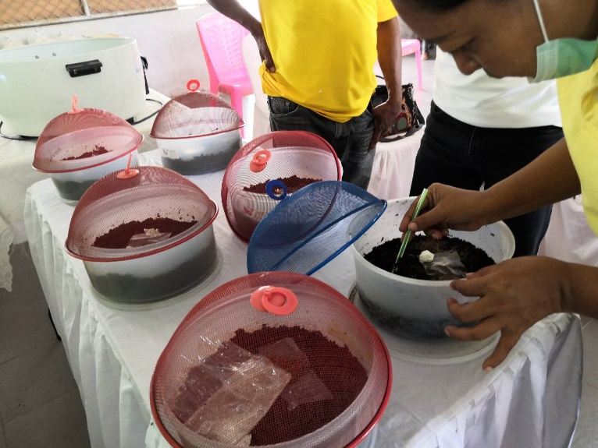

**สวนพืชลุงเลิศ**

**สวนพืชเกษตรลุงเลิศ**  เป็นแหล่งท่องเที่ยวเชิงเกษตร และเป็นแหล่งเรียนรู้ด้านพืชสวนสมุนไพรและร้านขายดอกไม้ ตั้งอยู่บ้านเลขที่ 78 หมู่ที่ 8 ตำบลบ้านใหม่ อำเภอปากพนัง จังหวัดนครศรีธรรมราช โทร 085-7966029 มีพืชสมุนไพรหลากหลายชนิด รวมทั้งพืชท้องถิ่น เช่น

**- ต้นลำแพง ซึ่งเป็นไม้ประดับประจำถิ่นคล้ายๆต้นลำภูแต่ลำต้นเล็กกว่า ต้นตี้ยกว่าและผลสามารถนำมาทานเป็นผักแกล้มกินกับข้างแกงต่างๆ เช่น**

**- ต้นลูกฉิ่ง เป็นพืชท้องถิ่น ผลสามารถทานได้และเป็นไม้ประดับได้อีกด้วย**

**- ต้นพิลังกาสา เป็นพืชสมุนไพรที่สรรพคุณมากมาย** ทานได้ทั้งใบ และผล ช่วยบำรุงร่างกาย ต่อต้านอนุมูลอิสระ เป็นต้น ทั้งนี้สวนลุงเลิศ ยังมีพืชสวนหายากอีกหลายชนิดไว้คอยบริการผู้สนใจ

นอกจากนี้ สวนลุงเลิศยังเปิดที่บ้านให้เป็นแหล่งเรียนรู้ทางวิชาการ และเทคนิคต่างๆทางเกษตร

เช่น การเทคนิคการผสมดินปลูก การตอนกิ่ง การทาบกิ่ง การชำ การขยายพันธ์ไม้แต่ละชนิด อีกทั้งเป็นสถานที่เรียนรู้การทำกระถางรูปแบบต่างๆ จากวัสดุเหลือใช้และวัสดุท้องถิ่น เพื่อนำมาพัฒนาและต่อยอดด้านอาชีพได้อย่างสบาย

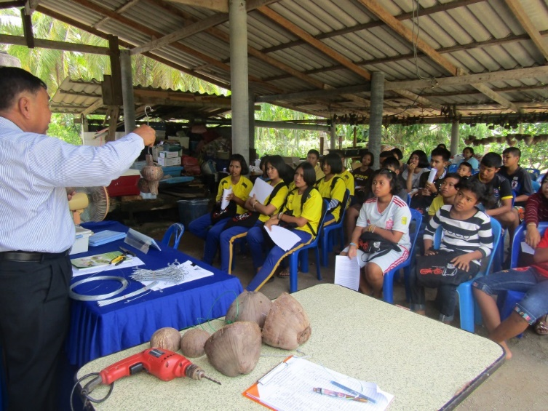

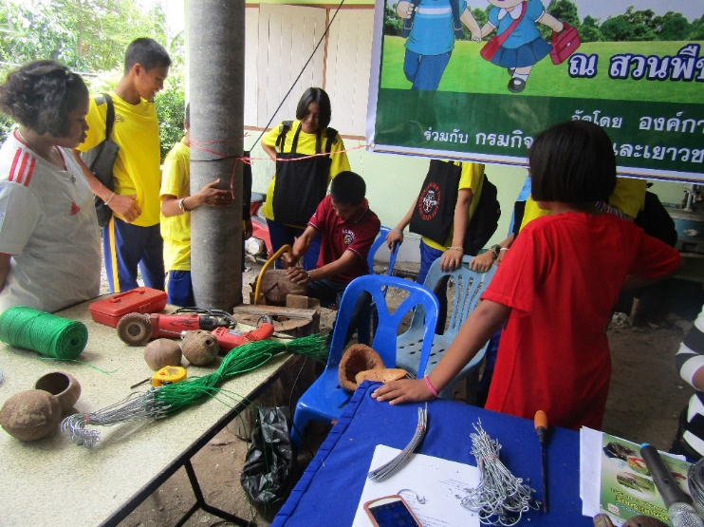

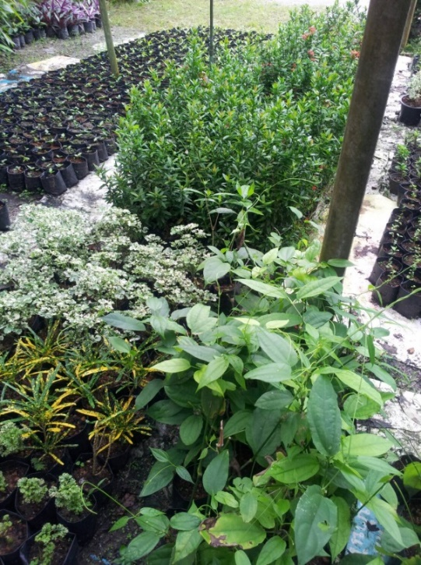

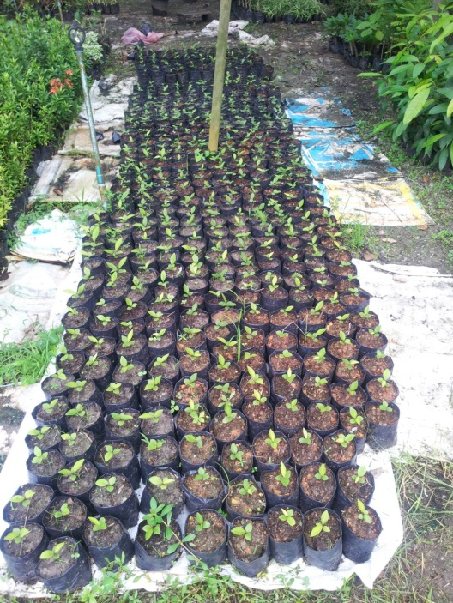

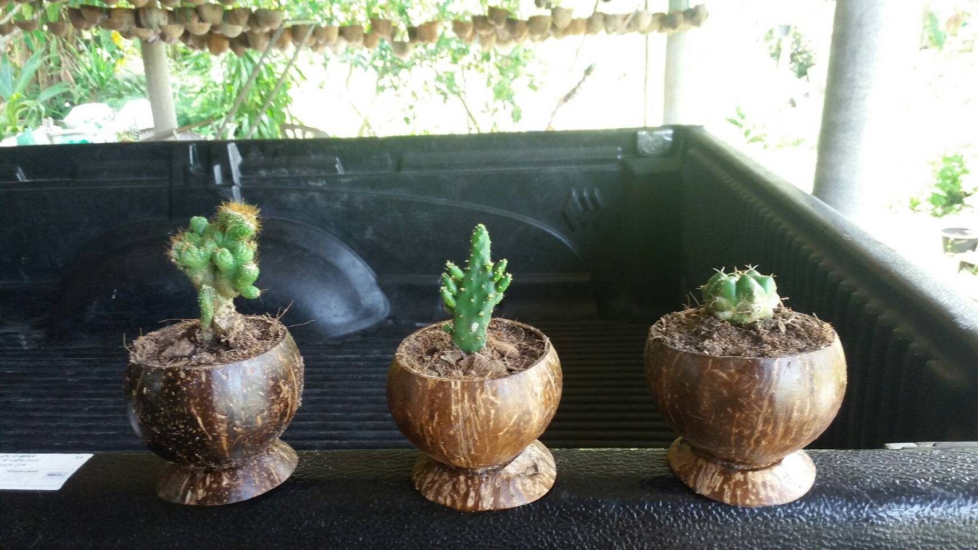

**การนวดแผนไทย**

การบริการนวดแผนไทย ตำบลบ้านใหม่ อำเภอปากพนัง จังหวัดนครศรีธรรมราช ภายใต้การจัดตั้งโดยโรงพยาบาลส่งเสริมสุขภาพบ้านใหม่บน ซึ่งมีแนวคิดอย่างแรกที่เห็นได้ชัดเจนในการนวดแผนไทยคือ การคลายปวดกล้ามเนื้อ แก้ปัญหาเส้นยึดต่าง ๆ เนื่องจากการนวดแผนไทยจะมีท่ากดจุดที่กระจายตามตำแหน่งสำคัญทั่วร่างกาย ซึ่งจุดนี้สำคัญมาก และต้องกระทำโดยผู้ที่ได้รับการอบรมคุณวุฒิด้านนี้โดยเฉพาะ ควรสังเกตุใบอนุญาติตามสถานประกอบการนวดแผนโบราณเสมอก่อนเข้าใช้บริการ นอกจากการคลายความปวดเมื่อยแล้ว การนวดแผนไทยยังสามารถรักษาโรคได้ เมื่อทำงานร่วมกับน้ำมันนวดสมุนไพร หรือลูกประคบสมุนไพร ซึ่งโปรแกรมเหล่านี้มักอยู่ในการแพทย์ทางเลือก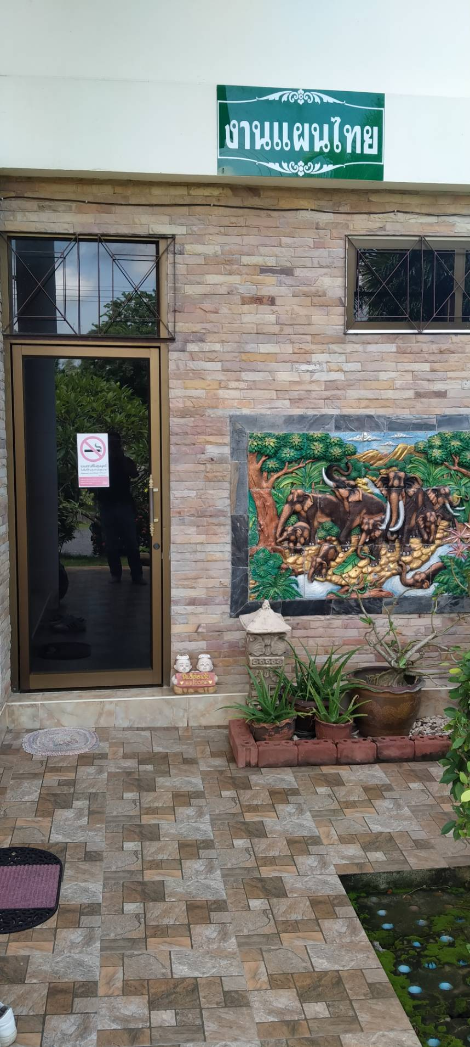

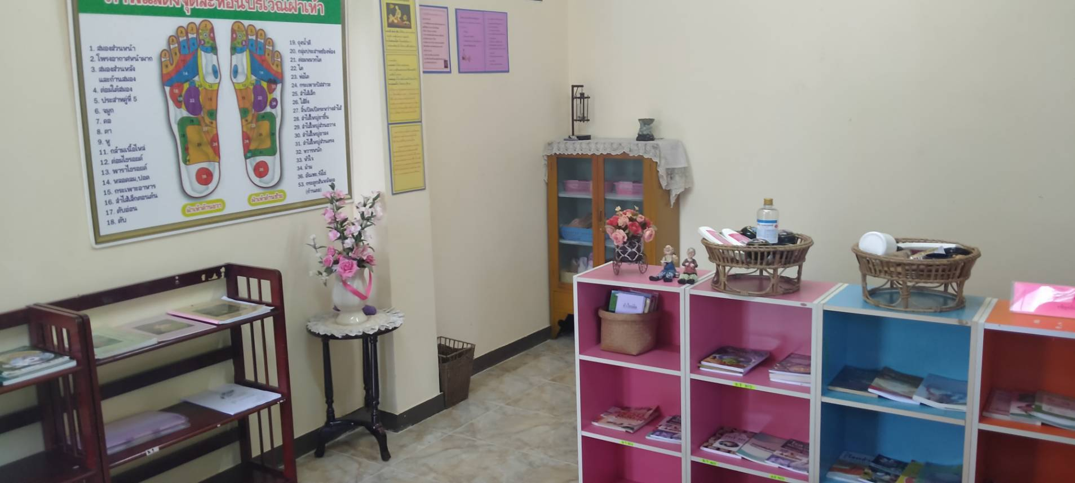

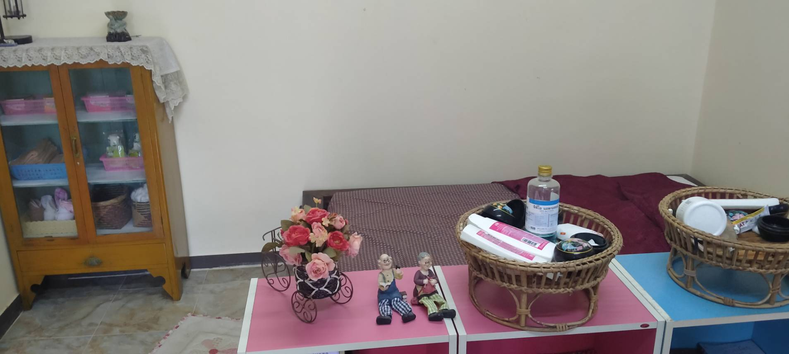

**สถานที่บริการ โรงพยาบาลส่งเสริมสุขภาพบ้านใหม่บน**

**ตำบลบ้านใหม่**

**อำเภอปากพนัง จังหวัดนครศรีธรรมราช**

**บริการทุก วันจันทร์ – ศุกร์ เวลา 07.30 – 15.30 น**

**โทร. 081-416-0383**

**รายงานผลการดำเนินงานการวิเคราะห์ศักยภาพและ**

**เป้าหมายการท่องเที่ยว**

(1.) พัฒนาแหล่งทรัพยากรธรรมชาติที่มีอยู่ให้เป็นแหล่งท่องเที่ยว เช่น ปรับปรุงภูมิทัศน์และเส้นทาง ท่องเที่ยวให้พร้อม ตลอดถึงส่งเสริมการจัดการท่องเที่ยวเชื่อมโยงกับอาชีพการเกษตรในพื้นที่ที่มีศักยภาพตาม วิถีชีวิตชุมชน

(2.) ส่งเสริมการปลูกต้นไม้ทั้งไม้ยืนต้น ไม้ดอก ไม้ประดับ ภายในเขตองค์การบริหารส่วนตำบลบ้านใหม่

(3.) สร้างจิตสำนึกของประชาชนให้รักและช่วยกันรักษาทรัพยากรธรรมชาติและสิ่งแวดล้อมโดยการให้ เข้ามามีส่วนร่วมในการรับผิดชอบ แผนการพัฒนาและส่งเสริมการท่องเที่ยว

(4) ส่งเสริมการพัฒนาโครงสร้างพื้นฐานที่สนับสนุนการท่องเที่ยวและเร่งรัดการปรับปรุงมาตรฐานในสิ่งอำนวยความสะดวก ความปลอดภัยและสุขอนามัย

( 5 ) พัฒนาบูรณะ และฟื้นฟูแหล่งธรรมชาติ ศาสนา และวัฒนธรรมที่มีอยู่แล้ว และส่งเสริม การพัฒนาแหล่งท่องเที่ยวใหม่ให้มีศักยภาพสามารถเชื่อมโยงธรรมชาติ ศิลปวัฒนธรรมและวิถิชีวีต ของชุมชน

(6) ส่งเสริมการประชาสัมพันธ์รูปแบบใหม่ๆที่ทันสมัยมากขึ้นเพื่อให้รองรับกับสถานการณ์ปัจจุบัน เพื่อสนับสนุนการนักท่องเที่ยวภายในพื้นที่และภายในอำเภอปากพนัง

(7) ส่งเสริมกิจกรรม และรูปแบบการท่องเที่ยวเชิงเกษตร เพื่อสร้างคุณค่าและมูลค่าเพิ่มทางการท่องเที่ยวและทางเศรษฐกิจของชุมชน